Муниципальное казенное общеобразовательное учреждение
«Дулдугская средняя общеобразовательная школа»

Утверждаю Согласовано
директор МКОУ «ДСОШ» с зам.дир по ВР
___________Фейзулаев Э.Р. Рамазанов Н.М.
«_____» __________2017г.

ПЛАН ВОСПИТАТЕЛЬНОЙ РАБОТЫ
3 класса
На 2017-2018 учебный год

Покинут счастьем будет тот,
Кого ребенком плохо воспитали.
Побег зеленый выпрямить легко,
Сухую ветвь один огонь исправит.
Саади.



КЛАССНЫЙ РУКОВОДИТЕЛЬ: Рамазанова Бицилай Увейсовна.

Список учащихся 3 класса на 2017-2018 учебный год.

№ | Ф.И.О. ребёнка | Дата рождения
1 | Ибрагимов Рамазан Нурметович | 16.10.2008
2 | Мазаева Хадижат Гаджибеговна | 31.03.2009
3 | Раджабова Эльмира Тимуровна | 13.12.2009
4 | Фейзулаева Алиса Эмировна | 08.07.2008



Социальная карта класса
Количество учащихся в классе: 4
Мальчиков-1
Девочек-3
Возраст учащихся: 9 - 10 лет

№ | Ф.И.О. ученика | Семья полная | Семья неполная | Многодетные | Мало  обеспеченные
1 | Ибрагимов Рамазан Нурметович | + |  | +
2 | Мазаева Хадижат Гаджибеговна | + |  | + | +
3 | Раджабова Эльмира Тимуровна | + |  | +
4 | Фейзулаева Алиса Эмировна | +

Законы нашего класса:

- Закон уважения. Уважай людей, и тогда люди будут уважать тебя.

- Закон дружбы. В жизни происходят события, которые тяжело пережить одному. Тогда на помощь приходит друг.

- Закон храбрости. Будь храбрым, не бойся препятствий.

- Закон любви. Люби своих друзей, родителей Родину и все, что тебя окружает

- Закон доброты. Доброта - это сила. Не бойся быть сильным, дари людям добро.

- Закон милосердия. Рядом с тобой может оказаться
- человек, которому нужна помощь. Помоги!

- Закон трудолюбия. Без труда не вытащишь и рыбку из пруда. Будь трудолюбив!

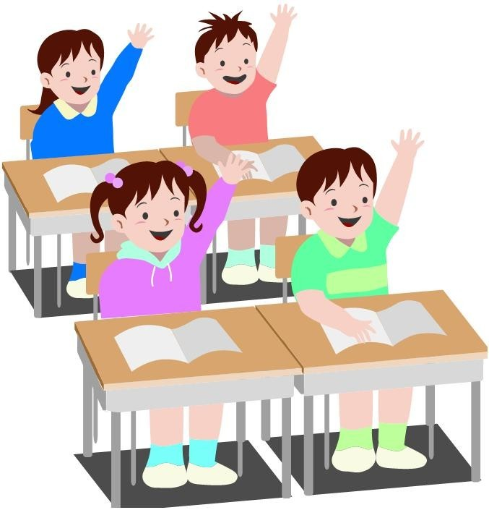

Анализ воспитательной работы за 2016-2017 учебный год.
Характеристика класса.
В 3 классе 4 учеников: 3 девочки и 1 мальчик разного уровня способностей. Все воспитываются в полных семьях. Мазаева Хадижат из многодетной семьи.
За два года жизни в коллективе ребята сдружились друг с другом, больше узнали друг о друге, а от этого жизнь в одной «семье» становится легче и интереснее. В данном классе с первых дней обучения, ребята пытаются учиться слушать друг друга, понимать, учатся договариваться друг с другом. Дети подвижны, шустры, импульсивны, жизнерадостны. Любят обучающиеся подвижные игры, спортивные соревнования, активно принимают участие в подготовке и проведении праздников как внутри класса, так и в стенах школы. Они с удовольствием поют, танцуют, инсценируют сказки.
Можно отметить, что все дети с удовольствием выполняют поручения учителя: раздают тетради, поливают цветы, ответственно относятся к дежурству по классу. Ребята добрые, отзывчивые, спокойно реагируют на замечания и стараются не нарушать правила поведения в школе. Но на некоторых учеников необходимо обращать внимание в плане учебы: Мазаева Хадижат. По развитию дети в классе неодинаковые. Из ребят можно выделить более активных, способных: Ибрагимов Рамазан, Раджабова Эльмира, Фейзулаева Алиса. Эти дети быстро усваивают учебный материал, усидчивы, обладают хорошей памятью, быстро переключаются с одного вида деятельности на другой. Мазаева Хадижат бывает пассивна на уроках, отвлекается, нуждается в помощи учителя и постоянном контроле. Все учащиеся физически развиты. Освобождённых от занятий физической культуры нет.
Семьи всех детей этого класса относительно благополучны. Отношение родителей к школе положительное. Взаимоотношения родителей и детей доверительные. Большая часть родителей имеет высшее образование.
В полном составе выбран родительский комитет для работы. Родители принимают активное участие в жизни класса, оказывают необходимую помощь в проведении и организации внеклассных мероприятий.
Родители легко идут на контакт с учителем, интересуются успехами ребёнка. Во внеурочное время все учащиеся класса посещают кружки.
Вся работа направлена на воспитание чувства коллективизма, создание благоприятной атмосферы на уроках и во внеурочное время.
За прошедший год было проведено много внеклассных мероприятий: классные часы, праздники, беседы, викторины, конкурсы. На все праздники приглашались родители, которые были активными их участниками. Всё это способствовало сплочению школьного коллектива.
Наибольший интерес у детей вызвали такие мероприятия:
1. Конкурсы рисунков.
2. Утренник «День матери»
3. Праздник «Новый год»
4.. 23 февраля «А, ну – ка, мальчики»
5. 8 марта «А, ну – ка, девочки»
6. День птиц.
7. День здоровья.
За прошедший учебный год заслуживают поощрения:
За активное участие в мероприятиях: Раджабова Эльмира, Фейзулаева Алиса, Ибрагимов Рамазан, а Раджабова Э. получила грамоту «За отличную учебу»
План воспитательной работы на текущий год.
Цель: смоделировать и построить воспитательную систему класса, направленную на развитие и раскрытие индивидуальности ребёнка, умеющего жить в классном коллективе и строить со своими одноклассниками отношения дружбы и взаимопомощи.
Задачи:
* Изучать личностные качества учащихся, складывающие отношения в классном коллективе.
* Осуществить проектирование организованного образа жизнедеятельности классного сообщества.
* Содействовать формированию классного коллектива и созданию в нем нравственно и эмоционально благоприятной среды для развития школьников
* Прививать трудовые навыки через выполнение обязанностей дежурного.

*Способствовать формированию гражданско-патриотического сознания, навыков культурного поведения в повседневной жизни.

*Способствовать формированию познавательного интереса, положительной мотивации к обучению.

* Совершенствовать систему индивидуальной работы с детьми, требующими особого внимания и подхода.

*Осуществлять тесную взаимосвязь с воспитателями, родителями, общественностью.

В основу воспитательной системы на новый учебный год поставлена следующая цель:
создание воспитательной среды, способствующей формированию высоконравственной, творчески активной, культурной, толерантной личности, способной к саморазвитию и самореализации.

Для достижения этой цели решаются следующие задачи:

- Создание условий для успеха и интеллектуального, нравственного и эмоционального самовыражения личности младшего школьника.
- Создание игрового пространства, обеспечивающее формирование у младших школьников эмоционального опыта взаимодействия с людьми, позитивного опыта ролевого взаимодействия с объектами социоприродной среды.
- Формирование дружного детского коллектива и развитие личности в нем; воспитание личной ответственности за порученное дело.
- Развитие фантазии, раскрытие индивидуальных творческих способностей и познавательных интересов каждого ребенка, выявление новых инициатив, идей.

№ п/п | Направления  воспитательной работы | Задачи по данному направлению
1 | Гражданско-патриотическое | -формирование основ патриотизма (воспитание качеств человека, которые составляют основу его коммуникативной, гражданской и социальной активности, развитие творческих способностей, воспитание уважения к культуре и истории страны, родного края)
2 | Нравственно-эстетическое | -формирование нравственных качеств личности,  -привитие навыков культуры поведения,  -развитие творческих задатков, способностей, талантов младших школьников
3 | Физкультурно-оздоровительное | -пропаганда ЗОЖ,  - популяризация занятий физической культуры и спортом,  -повышение индивидуальной и групповой активности через спортивные мероприятия
4 | Экология и краеведение | -воспитание бережного отношения к природе,  -знакомство с народной культурой, ее историей и развитием
5 | Учебно-познавательное | -привитие интереса к учебным предметам,  -развитие познавательного интереса,  -расширение кругозора обучающихся
6 | Работа с родителями | -приобщение родительской общественности к жизни школы,  -укрепление рефлексивной связи «Семья- школа»
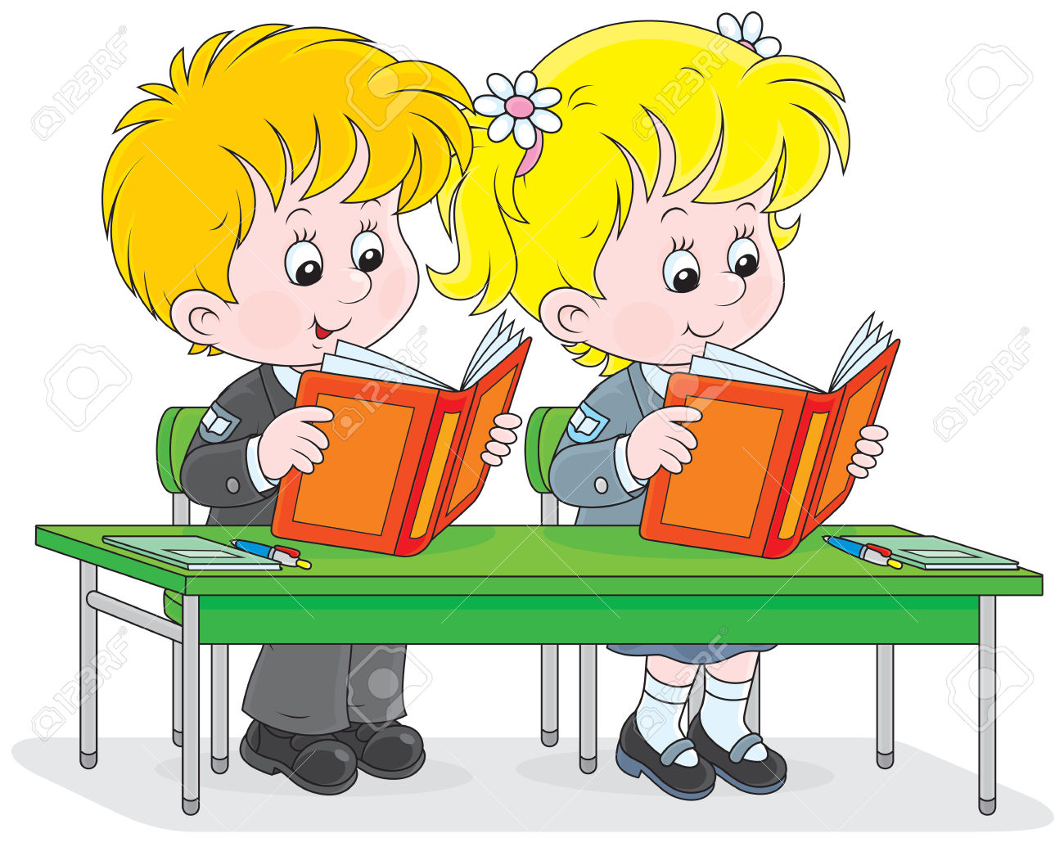

Должность | Обязанности
1. Староста | Оказывает помощь учителю, выполняет мелкие поручения. Выясняет, кто и по какой причине отсутствует. Отвечает за состояние дисциплины на уроке. Обеспечивает связь класса с учителями и администрацией.
2. Санитар | Еженедельно проводит рейды-проверки наличия у одноклассников санитарно-гигиенических принадлежностей. Ведет в классе профилактическую работу по предотвращению инфекционных заболеваний. Контролирует мытье рук перед посещением столовой. Следит за внешним видом учащихся: прической, сменной обувью, состоянием одежды, чистотой рук. Сообщает классу о результатах проверок.
3. Флорист | Ежедневно поливает цветы. Следит за возникновением заболеваний или появлением вредителей. Осуществляет лечебно-профилактические мероприятия: опрыскивания, рыхление, удаление больных растений. Организует пересадку цветов и смену грунта
4. Физорг | Организует ежедневную утреннюю зарядку. Помогает учителям в проведении физкультминуток во время уроков. Поддерживает связь с учителями физкультуры, сообщает классу обо всех планируемых в школе спортивных мероприятиях. Составляет заявки и списки класса для участия в спортивных соревнованиях. Отвечает за сохранность спортинвентаря.

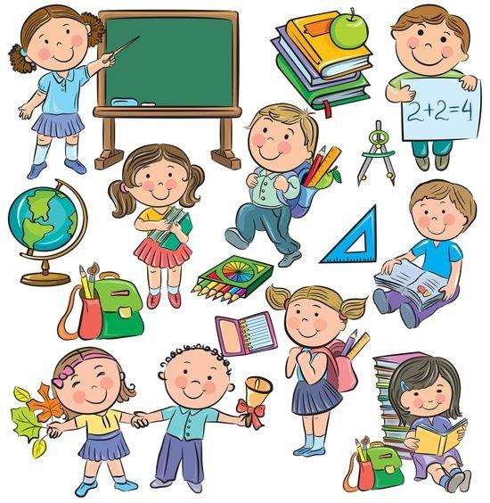

Планируемые мероприятия
СЕНТЯБРЬ – «Я и Я»
Задачи: осмысление ребёнком себя как частички окружающего мира и обретения уверенности в своей значимости, воспитание сознательной дисциплины, культуры поведения, творческих способностей.

№  п/п | Направления | 1 неделя | 2 неделя | 3 неделя | 4 неделя
1 | Гражданско-патриотическое |  | Беседа. День Государственного Флага.
2 | Нравственно-эстетическое | Оформление уголка школьника | Кл. час.  «Культура моего народа» | Кл.час « Настроение в школе. Как настроить себя на урок»
3 | Физкультурно-оздоровительное |  | Беседа «Безопасный путь в школу» | ДЕНЬ ЗДОРОВЬЯ | Кл.час «Доктор Пилюлькин»
4 | Экология и краеведение | Сбор осенних листьев | Конкурс поделок из прир. материала «Осенний букет» |  | Беседа «Как ухаживать за цветами»
5 | Учебно-  познавательное |  | Слушание сказок
6 | Работа с родителями | Индивидуальные беседы с родителями | Родительское собрание | Заседание родительского комитета

ОКТЯБРЬ – «Я и Школа»
Задачи: воспитание сознательного отношения к учёбе, законам школьной жизни и традициям школы, развитие сознательной активности и культуры умственного труда
№  п/п | Направления | 1 неделя | 2 неделя | 3 неделя | 4 неделя
1 | Гражданско-патриотическое | Беседа «Символы моей Родины» | Кл.час «Что такое хорошо, что такое плохо» |  | «История моего имени и фамилии»
2 | Нравственно-эстетическое | Кл час Наши бабушки и дедушки» | Уроки Добра «Наше настроение» | Кл. час «Осень в стихах» | Выставка рисунков «Осенние листья»
3 | Физкультурно-оздоровительное | Беседа «Чтоб болезней не бояться, надо спортом заниматься» |  | Беседа «Дорога повышенной опасности» | Правила поведения на каникулах
4 | Экология и краеведение |  |  | Выставка работ «Золотая осень. Аппликации из листьев.
5 | Учебно-  познавательное |  | » |  | Кл. час Подведение итогов первой чет.
6 | Работа с родителями |  | Заседание общешкольного родительского комитета | Индивидуальные консультации

НОЯБРЬ – «Я и Отечество»
Задачи: формирование стремления к усвоению правовых знаний, развитие общественной активности; воспитание чувства ответственности за будущее своего села, страны.

№  п/п | Направления | 1 неделя | 2 неделя | 3 неделя | 4 неделя
1 | Гражданско-патриотическое | К  А  Н  И  К  У  Л  Ы | Классный час «День Народного единства»
2 | Нравственно-эстетическое | К  А  Н  И  К  У  Л  Ы | Конкурс рисунков ко Дню Матери. | Кл.час «На планете толерантность» | «У меня зазвонил телефон». Правила разговора по телефону.
3 | Физкультурно-оздоровительное | К  А  Н  И  К  У  Л  Ы | Беседа «Как избежать опасности на дорогах» | Дорожные знаки. Знакомство.  Подвижные игры на свежем воздухе | Кл.час «Здоровые зубы и уход за ними»
4 | Экология и краеведение | К  А  Н  И  К  У  Л  Ы |  | Беседа «Что такое экология?»
5 | Учебно-  познавательное | К  А  Н  И  К  У  Л  Ы |  | Игра-путешествие «Помогу себе сам»  (Как легко учить уроки)
6 | Работа с родителями | К  А  Н  И  К  У  Л  Ы |  | Индивидуальные консультации | Родительское собрание «ФГОС нового поколения.  Работа с портфолио»
ДЕКАБРЬ – «Я и Культура»
Задачи: воспитание чувства прекрасного, развитие творческого мышления, художественных, музыкальных, литературных способностей, формирование эстетических вкусов, идеалов.

№  п/п | Направления | 1 неделя | 2 неделя | 3 неделя | 4 неделя
1 | Гражданско-патриотическое | Классный час «Я - Россиянин | Классный час  .Конституция- Основной Закон. | Классный час  «Государственная символика России»
2 | Нравственно-эстетическое |  | Уроки Добра «Как справиться с упрямством?»  Беседа «Учимся говорить вежливо» | Уроки Добра «Учимся понимать чувства друг друга» | Беседа «Как празднуют Новый год в других странах?»  Праздник нового года Работает мастерская Деда Мороза
3 | Физкультурно-оздоровительное | Беседа «Чтобы гриппа не бояться. надо, братцы, закаляться |  |  | ПДД «Осторожно гололёд»  Правила поведения на воде в зимнее время
4 | Экология и краеведение | Викторина «Друзья природы»
5 | Учебно-  познавательное |  | Прослушивание сказок.  Игра «Знаешь ли ты сказки?» |  | Кл час подведение итогов 2-четверти
6 | Работа с родителями | Индивидуальные консультации | Индивидуальные консультации | Индивидуальные консультации | Поздравление с праздником Нового года

ЯНВАРЬ – «Я и моё Здоровье»
Задачи: формирование здорового образа жизни, умение предупреждать опасные ситуации и правильно вести себя при их возникновении (неделя психологии и социологии.)

№  п/п | Направления | 1 неделя | 2 неделя | 3 неделя | 4 неделя
1 | Гражданско-патриотическое | К  А  Н  И  К  У  Л  Ы | Проект «Мой класс- моя школа» |  | Кл.час «Край в котором мы живём»
2 | Нравственно-эстетическое | К  А  Н  И  К  У  Л  Ы | Кл. час «Культура поведения в общественных местах» | Беседа «Поведение в школе. Я – ученик» | Анкета «Кто твой друг?» правила дружбы
3 | Физкультурно-оздоровительное | К  А  Н  И  К  У  Л  Ы | Беседа «Основные пути обеспечения дорожной безопасности»
4 | Экология и краеведение | К  А  Н  И  К  У  Л  Ы | Операция «Птицы». Сбор семян и подкормка птиц | Акция «Кормушка» | Конкурс рисунков «Зимние забавы»
5 | Учебно-  познавательное | К  А  Н  И  К  У  Л  Ы | «Подари книгу» | Кл.час. «Вместе с книгой мы растём»
6 | Работа с родителями | К  А  Н  И  К  У  Л  Ы | Индивидуальные консультации | Индивидуальные консультации | Индивидуальные консультации

ФЕВРАЛЬ – «Я – Патриот»
Задачи: формирование патриотизма, гражданской позиции, понимание прав и свобод личности, воспитание гражданина - патриота Родины, способного встать на защиту государственных интересов(месячник гражданско-патриотического воспитания «Моё Отечество»

№  п/п | Направления | 1 неделя | 2 неделя | 3 неделя | 4 неделя
1 | Гражданско-патриотическое | Классный час.  Конвенция ООН о правах ребёнка | Урок мужества «Слава героям российским…» | Классный час посвященный Дню Защитника отечества
2 | Нравственно-эстетическое |  | Классный час «От улыбки станет всем светлей» |  | Конкурс рисунков «Наша армия родная»
3 | Физкультурно-оздоровительное | Беседа «Распространение заболеваний. Профилактика» Правила безопасного поведения на улице. |  | Беседа «Что  значит карантин»  Движение пешеходов по улицам и дорогам | Классный час «Вредные привычки»»
4 | Экология и краеведение |  |  |  | Выставка рисунков «Зимний пейзаж»
5 | Учебно-  познавательное |  | Конкурс стихов о зиме
6 | Работа с родителями | Родительское собрание «Положительные и отрицательные эмоции» |  | Индивидуальные  консультации | Индивидуальные консультации

МАРТ – «Я и моя Семья»
Задачи: воспитание уважения к семье, правильного представления о семейных ценностях.

№  п/п | Направления | 1 неделя | 2 неделя | 3 неделя | 4 неделя
1 | Гражданско-патриотическое | Кл час «Милые женские руки» |  | Кл.час «Как сделать сон полезным» | К  А  Н  И  К  У  Л  Ы
2 | Нравственно-эстетическое | Праздничная программа «Пусть всегда будет мама!» |  |  | К  А  Н  И  К  У  Л  Ы
3 | Физкультурно-оздоровительное | Беседа «Меры ответственности за нарушение правил ДД» |  | Беседа «Поведение на улице во время весенних каникул» | К  А  Н  И  К  У  Л  Ы
4 | Экология и краеведение | Беседа «Первые перелётные птицы» |  | Выставка рисунков «Весенние мотивы» | К  А  Н  И  К  У  Л  Ы
5 | Учебно-  познавательное | Викторина «В страну сказок» | Кл час Все о весне. |  | К  А  Н  И  К  У  Л  Ы
6 | Работа с родителями | Подготовка к празднику мам и бабушек. | Индивидуальные консультации | Родительское собрание | К  А  Н  И  К  У  Л  Ы

АПРЕЛЬ – «Я и Планета»
Задачи: воспитание понимания взаимосвязей между человеком, обществом и природой.

№  п/п | Направления | 1 неделя | 2 неделя | 3 неделя | 4 неделя
1 | Гражданско-патриотическое | Классный час «Обычаи и традиции народов Дагестана» | Классный час.12 апреля – День Космонавтики | Анкетирование «Взаимоотношения в классе» | Беседа «Что значит быть гражданином?»
2 | Нравственно-эстетическое | НЕДЕЛЯ ДОБРА  Беседа «О вреде бранных слов» |  | Беседа «О культуре речи»  Кл.час «Азбука нравственности» | 1 мая – День Весны и Труда
3 | Физкультурно-оздоровительное | Игра-путешествие в страну здоровых людей |  | Беседа «Безопасность движения двухколёсных транспортных средств» | Закрепление знаний сигналов светофора и дорожных знаков
4 | Экология и краеведение | Конкурс рисунков «Береги природу» |  | Выставка плакатов на экологическую тему | Классный час «Красота местной природы»
5 | Учебно-  познавательное | Проект «Составление сборника загадок» |  | .
6 | Работа с родителями | Индивидуальные консультации | Индивидуальные консультации | Индивидуальные консультации | Индивидуальные консультации

МАЙ – МЕСЯЦ ПОДВЕДЕНИЯ ИТОГОВ

№  п/п | Направления | 1 неделя | 2 неделя | 3 неделя | 4 неделя
1 | Гражданско-патриотическое | Классный час «Поклонимся Великим тем годам» | Урок Памяти. посвящённый Дню Победы
2 | Нравственно-эстетическое | Беседа «Уважай старших» |  | Классный час «Моя семья мое богатство»
3 | Физкультурно-оздоровительное | Беседа «Чистые руки, чистое тело – смело берись за любое дело» | Беседа «Уход за руками и ногами» |  | Правила ДД на летних каникулах
4 | Экология и краеведение | Беседа «Береги подснежники» |  | Игра-путешествие «Лесные опасности» | Экскурсия в лес Экологическая викторина «Правила поведения в лесу»
5 | Учебно-  познавательное |  | Проект «Математика вокруг нас. Форма, цвет, размер»
6 | Работа с родителями | Индивидуальные консультации | Родительское собрание «Перелистывая страницы…» итоги прошедшего года | Индивидуальные консультации | Общешкольное родительское собрание «Итоги учебного года». Организация летнего отдыха детей.  Праздник «Ура! Каникулы!»

Работа с родителями
В работе с родителями учитель должен руководствоваться одним из основных правил взаимодействия – уважением. Родители должны видеть в классном руководителе человека авторитетного, знающего и способного найти решение в любой, самой сложной ситуации.

Направления работы с родителями:
1. Проводить систематически родительские собрания
2.Приглашать на собрания преподавателей физической культуры и музыки.
3.По просьбе родителей приглашать представителей администрации школы.
4. Привлекать к сотрудничеству родителей всех учеников класса.
5. Проводить индивидуальные беседы с родителями по мере необходимости и их просьбе.
6. Систематически встречаться с родителями детей
7. Проводить консультации.

Родительский комитет

№  п/п | Ф.И.О.  родителей | №  Телефона
1. | Фейзулаева Х.Г
2. | Ибрагимова Р.С.
3. | Мазаева Н.М.
4. | Раджабова Г.Р.

Темы родительских собраний на 2017-2018 учебный год:

1. Октябрь - Воспитание ответственного отношения ребёнка к выполнению домашних заданий. «Как помочь ребёнку выполнять домашнее задание».

2. Декабрь - Взаимоотношение родителей и детей в семье «Поощрение и наказание в семье».
Конвенция о правах ребёнка. Права и обязанности родителей.

3. Февраль - Как уберечь детей от беды. Предупреждение вредных привычек. Что такое здоровый образ жизни и как он формируется?

4. Март – «Путь к здоровью - соблюдение режима дня, занятие спортом». «Как прекрасен этот мир» (об эстетическом воспитании школьников). "Утомляемость ребенка: как с ней бороться";

5. Май – Итоги прошедшего года «Перелистывая страницы…»

Протоколы родительских собраний

ПРОТОКОЛ №_
РОДИТЕЛЬСКОГО СОБРАНИЯ _____КЛАССА
От___________20__года МКОУ «ДСОШ»

ПРИСУТСТВОВАЛИ____ человек
ПОВЕСТКА ДНЯ:__________________________________________________
__________________________________________________________________
_______________________________________________________________________________
СЛУШАЛИ:_____________________________________________________________________

___________________________________________________________________________________________________________________________________________________________________________________________________________________________________________________________________________________________________________________________________________________-_____________________________________________________________________________________________________________________________________________________________________________________________________________________________________________________________________________________________________________________________________________________________________________________________________________________________________________________________________________________________________________________________________________________________________________________________________________________________________________________________________________________________________________________________________________________________________________________________________________________________________________________________________________________________________________________________________________________________________________________________________________________________________________________________________________________________________________________________________________________________________________________________________________________________________________________________________________________________________________________________________________________________________________________________________________________________________________________________________________________________________________________________________________________________________________________________________________________________________________________________________________________________________________________________________________________________________________________________________________________________________________________________________________________________________________________________________________________________________________________________________________________________________________________________________________________________________________________________________________________________________________________________________________________________________________________________________________________________________________________________________________________________________________________________________________________________________________

ПОСТАНОВИЛИ:____________________________________________________________________________________________________________________________________________________________________________________________________________________________________________________________________________________________________________________________________________ПРЕДСЕДАТЕЛЬ СОБРАНИЯ:

СЕКРЕТАРЬ:

